
АДМИНИСТРАЦИЯ
МУНИЦИПАЛЬНОГО ОБРАЗОВАНИЯ
АЛЕКСЕЕВСКИЙ СЕЛЬСОВЕТ
АСЕКЕЕВСКОГО РАЙОНА
ОРЕНБУРГСКОЙ ОБЛАСТИ

ПОСТАНОВЛЕНИЕ

22.07.2024 № 44 -п

Об утверждении Правил Землепользования и застройки муниципального образования Алексеевский сельсовет Асекеевского района Оренбургской области
(в редакции 2024 г.)
На основании статей 12, 132 Конституции Российской Федерации, статьи 31 и статьи 32 Градостроительного кодекса Российской Федерации, статьи 35 Федерального закона от 6 октября 2003 г. N 131-ФЗ «Об общих принципах организации местного самоуправления в Российской Федерации", части 10 статьи 14 Закона Оренбургской области от 16.03.2007 № 1037/233-ІΥ-ОЗ «О градостроительной деятельности на территории Оренбургской области, протокола публичных слушаний о рассмотрении проекта «О внесении изменений в Генплан и Правила землепользования и застройки муниципального образования Алексеевский сельсовет Асекеевского района Оренбургской области» от 15.07.2024 года и постановления муниципального образования Алексеевский сельсовет от 22.07.2024 № 43-п «Об утверждении заключения о результатах публичных слушаний по рассмотрению проекта «О внесении изменений в Генплан и Правила землепользования и застройки муниципального образования Алексеевский сельсовет Асекеевского района Оренбургской области», руководствуясь Уставом муниципального образования Алексеевский сельсовет, постановляет:
1.Утвердить проект «Правила землепользования и застройки муниципального образования Алексеевский сельсовет Асекеевского района Оренбургской области» (в редакции 2024 г.) в составе материалов согласно приложению (не прилагается)
2.Установить, что настоящее постановление вступает в силу после обнародования.
3.Разместить на официальном сайте администрации муниципального образования Алексеевский сельсовет в сети Интернет.
4.Настоящее постановление подлежит передаче в уполномоченный орган исполнительной власти Оренбургской области для включения в областной регистр муниципальных правовых актов.
5.Контроль за исполнением настоящего постановления оставляю за собой.
Глава муниципального образования | 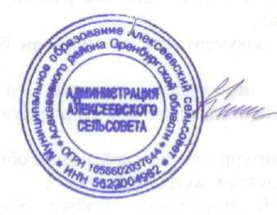 | СА.Курочкин

